**GarT (Gardening Web Tutor)**

**(Aplicație Web)**

Autori:

* Cristea Rares
* Dedeagă Delia Ștefania
* Popa Alina Mihaela

Îndrumător: [Amariei Ciprian](https://profs.info.uaic.ro/~arusoaie.andrei/temp/b7a93fer34/2019-2020,_sem_2/web/participanti/orar_amariei.html)

Cuprins

1. Rezumat……………………………. 3
2. Tipuri de utilizatori………….…….. 4
3. Structura …………………………... 5
4. Tehnologii utilizate………………….6
5. Scenarii……………………………...7
6. Arhitectura…………………..…….. 13
7. Diagrame utilizate ………………….14

**Rezumat**

Proiectul presupune realizarea unei aplicații Web care permite utilizatorilor vizualizarea unor tutoriale/unelte pe baza unui cont în prealabil. Sistemul va pune la dispoziție functionalizatile de plasare a unor tutorial sau unelte(upload/add), vizualizarea acestora pe propriu device, ștergere, creare/logare/delogare a unui utilizator, și respectiv completarea unor quiz-uri pentru a-și testa cunoștiințele dobândite în urmă parcurgerii tutorialelor.

Fiecare utilizator are, de asemenea, propria să pagină de profil unde își poate urmări evoluția în parcurgerea tutorialelor și va putea vizualiza un top al celor mai sarguinciosi utilizatori.

**Tipuri de utilizatori**

Aplicația GarT se dechide cu pagină principala. Pagina “Acasă” ne oferă posibilitatea de logare, sau de create a unui cont prin accesarea butonului “Conectare”.

Există trei tipuri de utilizator:

* + 1. -guest,
    2. -utilizator înregistrat,
    3. -administrator.

1. Guest

Acest tip de utilizator poate accesa doar pagina „Acasă” , de login și/sau pagină de înregistrare. Dacă această nu dorește să își creeze un cont nu poate accesa alte pagini ale aplicației.

1. Utilizator înregistrat

Acest tip de utilizator are deja un cont creat și trebuie doar să se logheze pentru a putea utiliza aplicația.

1. Administratorul

Acest tip de utilizator este singurul care poate modifică resursele aplicației. Doar administratorul poate să adauge/șteargă un nou tutorial, sau o nouă unealtă, respectiv să facă modificări în baza de date.

**Structura**

Strunctura aplicatiei:

1. Paginile login/ înregistrare
2. Paginile cu resurse
3. Aceste pagini sunt responsabile cu înregistrarea și autentificarea utilizatorilor. Aplicația se deschide cu pagina de „Acasă ”, iar dacă utilizatorul nu este înregisrat își poate crea un cont accesând pagina de înregistrare prin apăsarea butonului “Conectare”. Atât pe pagina de înregistrare cât și pe pagina de autentificare sunt verificate informațiile primite de la utilizator.

Daca utilizatorul nu a completat toate fieldurile, sau daca a completat incorect nu va putea accesa aplicatia.

1. Structura generala a aplicatiei contine:
   1. Pagina Acasă

Pagina Acasă contine numele aplicatiei, calea catre celelate pagini la care avem acces doar printr-un cont creat, un citat specific aplicatiilor pentru gradinarit, un slider cu imagini informative si alte detalii pe care utilizatorul le poate vizualiza.

* 1. Pagina Tutoriale

Pagina Tutoriale contine un numar de tutoriale pe care utilizatorul le poate accesa doar pe baza unui cont. Tutorialele sunt pe nivele de dificultate si contin si o descriere. Pentru a deschide tutorialul apasam butonul „Deschide tutorialul”. Fiecare tutorial parcurs are la final un „Quiz” pentru ca utilizatorul sa isi testeze cunostiintele. Acesta nu va putea merge mai departe decat daca a completat tutorialele cu o dificultate mai mica, si cu un scor de peste 50% corect.

Daca un quiz a fost completat si promovat vom primi un mesaj sugestiv pentru a continua cu urmatorul tutorial, daca nu vom repeta quiz-ul.

Rezultatele vom fi afisate in pagina „Profilul meu”.

* 1. Pagina Profilul meu

Pagina Profilul meu contine o imagine default anonima, pentru a pastra ascunsa infatisarea utilizatorilor, datele personale minime pentru a crea un cont(nume/prenume, email/ rezultatul in procente al evolutiei. In plus avem o sectiune speciala progresului/per tutorial parcurs si un top al primilor 5 cei mai buni utilizatori. Acest top este disponibil si ca raport RSS.

* 1. Pagina Unelte

Pagina Unelte contine denumirea uneltelor, poze sugestive si descrierea acestora in detaliu.

**Tehnologii utilizate**

Aplicația GarT utilizează următoarele tehnologii:

1. Pentru partea de front-end aplicația utilizează:
   1. Html - pentru a reda conținutul paginii
   2. Css - pentru a da stil conținutului
   3. JavaScript
2. Pentru parte de back-end aplicația utilizează:
   1. mySql - pentru baza de date care conține conturile utilizatorilor si restul datelor
   2. Php - pentru interacțiunea dintre front-end, baza de date
   3. Ajax – pentru actualizarea asincrona a paginilor prin schimbul de date cu partea de server

**Scenarii(use-case)**

1. Dacă un utilizator vrea să se logheze și nu se găsește o potrivire între informațiile primite și ce se află în baza de date, aplicația il va trimite pe Pagina “Acasă“, iar in URL va gasi o eroare pentru a intelege de ce nu s-a putut loga.

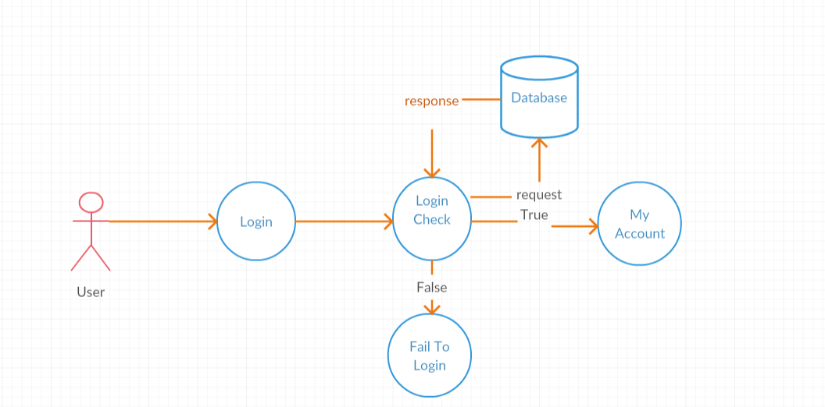

2.Dacă un utilizator vrea să se înregistreze și dă informațiile în următoare le moduri:

2.1. Nu completează toate câmpurile, aplicația va afișa un mesaj în acest sens: „ Toate câmpurile sunt obligatorii”.

2.2. Cele 2 câmpuri destinate parolei nu corespund, aplicația va afișa un mesaj în acest sens: „Parolele nu corespund”.

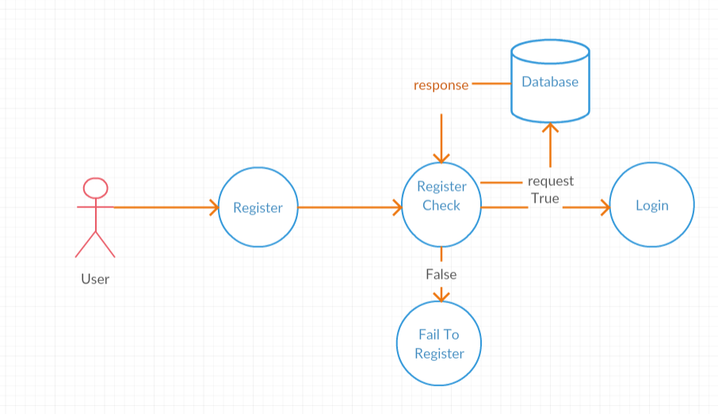

3.Dacă un utilizator cunoaște calea spre o pagina care este accesibila doar dupa login, aplicația nu-i va permite acest lucru, afișându-i un mesaj de eroare. „Trebuie să te loghezi pentru a accesa această pagină!”

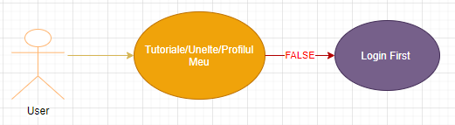

4.Dacă un utilizator doreste sa citeasca un tutorial, intra in pagina de tutoriale, citeste tutorialul si apoi are 2 variante: poate continua prin completarea quiz-ului, sau poate iesi.

5. Dacă un utilizator doreste sa isi vada pagina de profil, intra pe Pagina Profilul Meu si isi va gasi toate datele si progresul/evoluatia.

6. Dacă un utilizator doreste sa vizualizeze pagina de unelte, intra pe Pagina Unelte si vizualizeaza toate datele.

7. In momentul in care utilizatorul este Administrator paginile sunt diferite:

7.1. Pe pagina Unelte administratorul poate modifica datele si anume adaugare/stergere date.

7.2 Pe pagina Tutoriale administratorul poate modifica datele si anume adaugare/stergere date.

**Arhitectura**

Această aplicație poate rula pe orice sistem de operare care are instalat un server Apache. Acest server ține aplicația online, totodată el are un sistem de management al unei baze de date și anume MySQL și un interpretor al codului pentru a afișa continuțul dinamic și anume, PHP.

Stocarea persistența a datelor se realizează cu ajutorul unei baze de date care conține 8 tabele:

Tabela Users: folosită pentru login/register.

Tabela Unelte: conține toate datele despre uneltele din aplicație.

Tabela Tutorials: conține toate datele despre tutorialele existente în aplicație.

Tabela Steps: conține pașii ce vor fi prezenți în tutoriale.

Tabela Quizresults: conține rezultatele de la quiz-urile completate de utilizatori.

Tabela Questions: conține întrebările din quiz-uri.

Tabela Answers: conține răspunsurile corecte la quiz-uri.

Pentru a se înregistra un utilizator, aplicația testează dacă utilizatorul este deja în baza de date, acest lucru este făcut prin interogarea bazei de date. Dacă nu există atunci îl va adaugă și va redirecționa user-ul pe pagină de login pentru a se conecta.

Pentru a se autentifica un utilizator are nevoie de email și parolă. Aplicația verifică în baza de date dacă există acest user, iar dacă da crează o sesiune cu ajutorul funcției “session_start()”.

Pentru a se deloga un user, se va distruge sesiunea curentă cu ajutorul funcției “session_destroy” din php.

**Diagrama bazei de date**

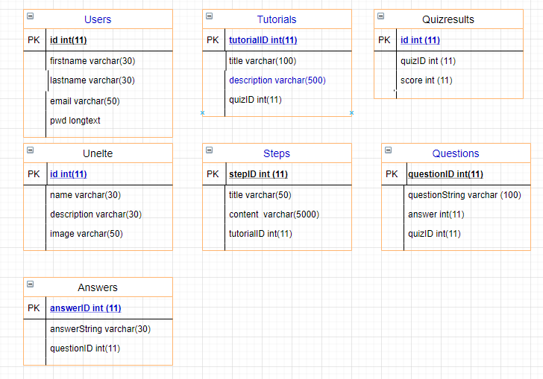

**Implementare**

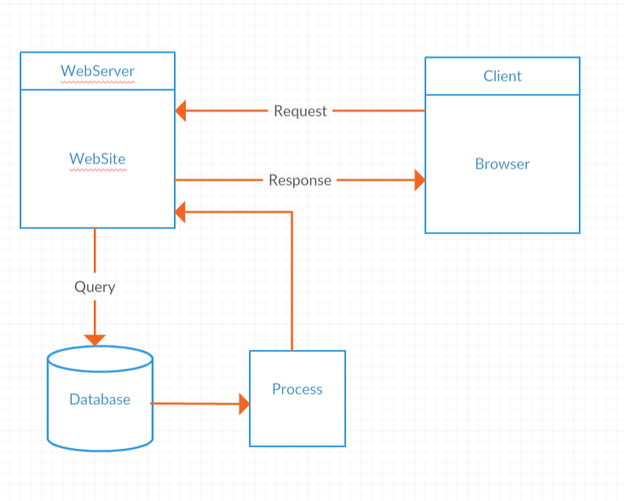

**Diagrama UML:**

